Техническое задание для закупа товаров
1. Техническая спецификация Товаров
Код | Краткое наименование товара | Ед.изм. | Кол-во | Место  поставки | Срок поставки
WG9618713101 | Сигнал заднего хода (HOWO) | Шт. | 10 | DDP центральный склад производственного участка TOO “RG Gold” | 10 (десять) рабочих дней
803504584 | Сигнал заднего хода (LW 500) | Шт. | 10 | DDP центральный склад производственного участка TOO “RG Gold” | 10 (десять) рабочих дней
803504584 | Сигнал заднего хода ZL 50 | Шт. | 10 | DDP центральный склад производственного участка TOO “RG Gold” | 10 (десять) рабочих дней
803604607 | Датчик заднего хода LW500 | Шт. | 10 | DDP центральный склад производственного участка TOO “RG Gold” | 10 (десять) рабочих дней
803604607 | Датчик заднего хода ZL50 | Шт. | 10 | DDP центральный склад производственного участка TOO “RG Gold” | 10 (десять) рабочих дней
WG2209280023 | Датчик заднего хода HOWO | Шт. | 7 | DDP центральный склад производственного участка TOO “RG Gold” | 10 (десять) рабочих дней

2. Требования к потенциальным поставщикам
Товар должен поступить новым (не бывшим в употреблении), без механических повреждений полностью в исправном состоянии.

Сигнал заднего хода (HOWO) - 00000006330
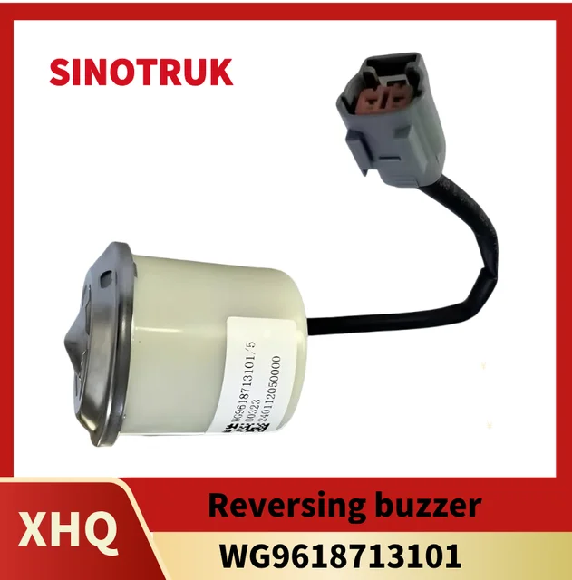

Сигнал заднего хода (LW 500) - 00000006232

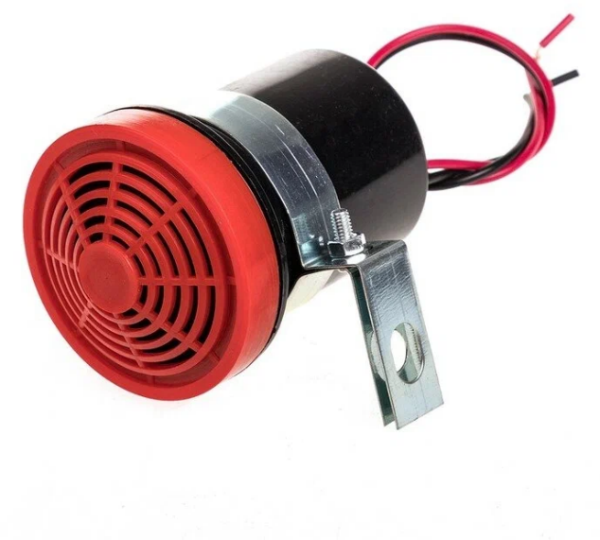

Датчик заднего хода LW500 - 803604607
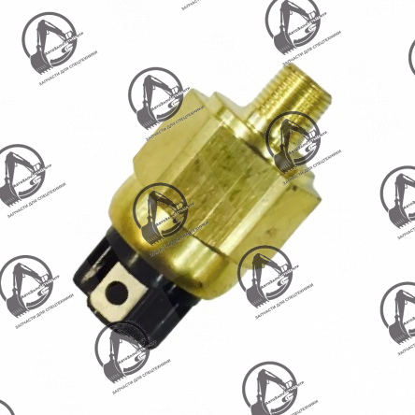

Датчик заднего хода ZL50 - 803604607
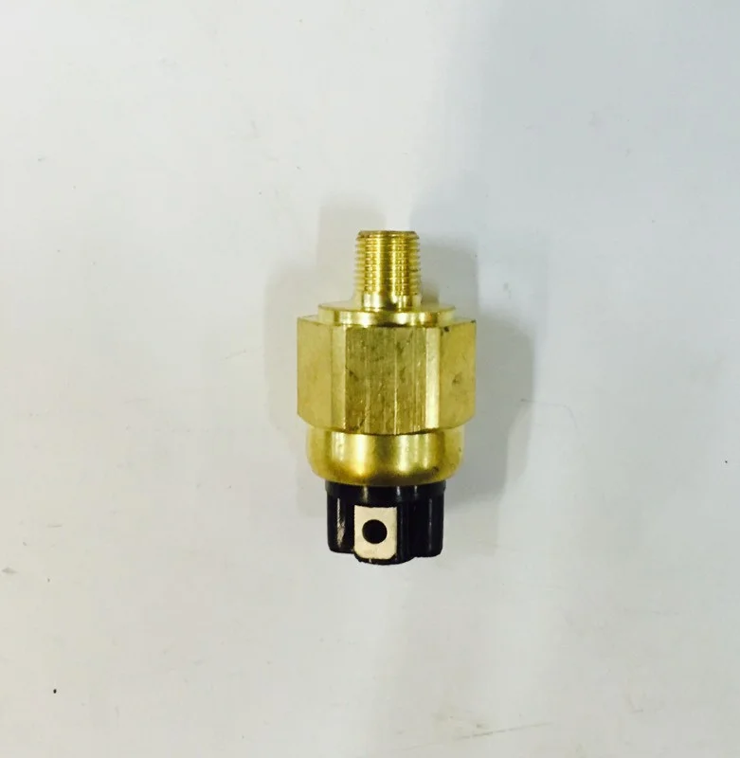

Датчик заднего хода HOWO - WG2209280023
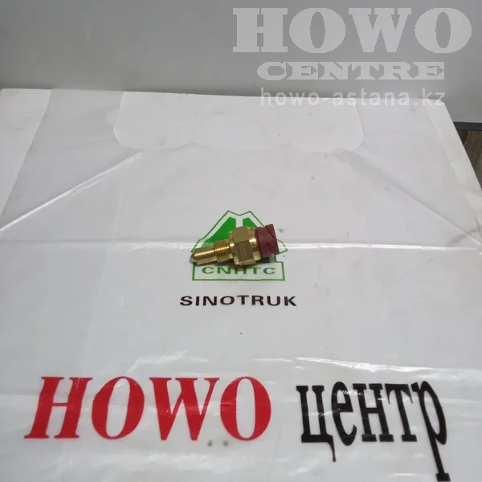

- Договорные требования
Место поставки Товара: Поставка Товара Покупателю проходит на условиях DDP (Incoterms): склад Покупателя - Республика Казахстан, Акмолинская область, Бурабайский район, Успено - Юрьевский сельский округ, производственный участок ТОО «RG Gold», близ села Райгородок.

Условия оплаты: Оплата производится за фактически полученный Товар в течение 10 - ти (десяти) рабочих дней после подписания накладной Покупателем, на основании выставленного счета – фактуры, при условии наличия у Покупателя оригиналов настоящего Договора и всех документов, указанных в договоре.

Гарантийный срок на Товар: Гарантийный срок на определенный из закупаемых материалов указывается в спецификации к настоящему Договору по итогам обсуждения с потенциальным поставщиком.

